В корпусе 1203 состоялся круглый стол для молодежи «Патриотизм начинается с меня»
11.04.2023
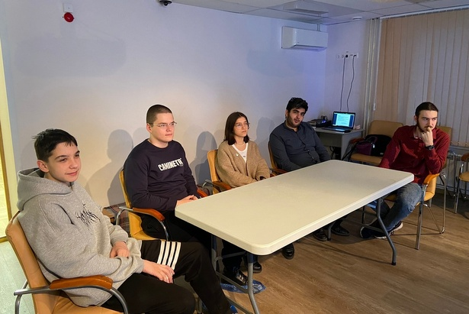
Сотрудники Центра досуга и спорта ГБУ «Энергия» провели в корпусе 1203 круглый стол для молодежи «Патриотизм начинается с меня».
Вместе с ребятами из Молодежной палаты Силино они обсудили такие понятия, как патриотизм, Родина и государство. В ходе беседы организаторы обращались к словарям и разбирали этимологию слов. Ребята принимали активное участие и с интересом говорили на темы истории государства.

Адрес страницы: http://silino.mos.ru/presscenter/news/detail/11520706.html
Управа района Силино города Москвы

